
UNIVERSIDADE FEDERAL DE SERGIPE
CENTRO DE CIÊNCIAS AGRÁRIAS APLICADAS
DEPARTAMENTO DE ENGENHARIA AGRONÔMICA

ALUNA: YOLANDA SANTOS CRUZ

RELATÓRIO DE ATIVIDADE PRÁTICA SOBRE MÉTODOS DE CONTROLE PARA REDUÇÃO DOS PROCESSOS EROSIVOS NO SOLO

São Cristóvão/SE
2024
- INTRODUÇÃO

A erosão do solo é o deslocamento de terra de um lugar para outro, como o processo de desprendimento e transporte das partículas do solo, fragmentos ou partículas de rocha, sendo um processo natural de desgaste da superfície terrestre sob a influência do sol, do vento e da água. No entanto, pode ser agravado pelas atividades humanas, causadas por práticas agrícolas inadequadas, desmatamento e urbanização, que aceleram a erosão. Dessa forma, resultando em perda de nutrientes, degradação do solo e impactos no meio ambiente. Entender suas causas e consequências possibilita identificar sua ocorrência e aplicar métodos necessários e eficazes de controle para reduzir esses processos erosivos. É fundamental compreender a erosividade da chuva, propriedades do solo, características das encostas e a cobertura vegetal, pois são fatores controladores que determinam as taxas de perda de solo, água, e nutrientes, fundamentais para a conservação. A erosão pode ocorrer em áreas com baixa declividade, desta forma, é importante ressaltar, que a falta de práticas conservacionistas pode provocar taxas de erosão elevadas, ultrapassando a capacidade de resistência dos solos.
Neste relatório, serão apresentados os principais métodos de controle para a redução da erosão do solo, os quais foram abordados na aula prática da disciplina Ciência do Solo III, realizada no Campus Rural da UFS, localizado em São Cristóvão – SE.

- OBJETIVOS

Durante a visita ao Campus Rural, foi possível observar na prática a aplicação de diversos métodos de conservação, como paliçadas e bacias de captação para controlar os problemas de erosão, como erosão em estradas, ravina e voçoroca.
Por meio dessa atividade, buscamos identificar, avaliar e discutir diferentes técnicas e estratégias de conservação do solo, com o objetivo geral de realizar um estudo do processo erosivo, propondo estratégias e medidas de recuperação da área do Campus Rural. E os objetivos específicos foram identificar as principais causas do processo erosivo, identificar quais procedimentos e métodos adequados para estabilizar a voçoroca e propor métodos e técnicas de recuperação para mitigar os impactos da erosão.

- DESENVOLVIMENTO

Durante a aula prática, foram apresentadas e discutidas duas importantes técnicas de controle para redução dos processos erosivos no solo: a bacia de captação e a paliçada. A bacia de captação é uma estrutura projetada para coletar e armazenar água da chuva, reduzindo a velocidade de escoamento e promovendo infiltração no solo. É revestida geralmente por materiais impermeabilizantes, como argila compactada. A água da chuva é direcionada para essa bacia por meio de canais ou valas, onde é retida temporariamente antes de infiltrar no solo ou pode ser utilizada para fins de irrigação. Já a paliçada consiste em uma estrutura construída ao longo de uma encosta, utilizando estacas de bambu estruturada em forma de barreira. Essa técnica tende a controlar o escoamento superficial da água, diminuindo sua velocidade e permitindo a retenção de sedimentos, contribuindo para a prevenção da erosão. Além do que, podem ser utilizadas para estabilizar encostas e proteger contra deslizamentos de terra. Ambas as técnicas, são eficazes para controlar a erosão do solo, prevenir o escoamento superficial da água e promover a recarga de aquíferos.

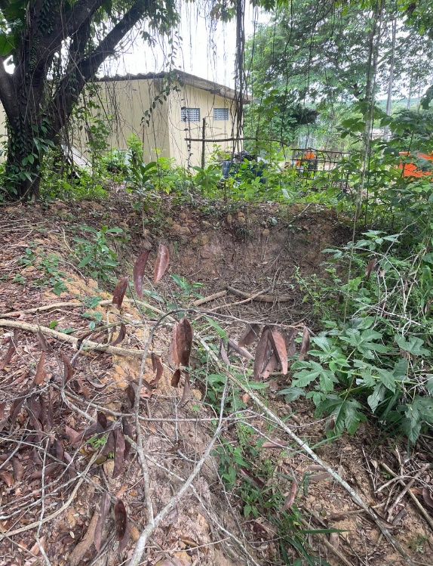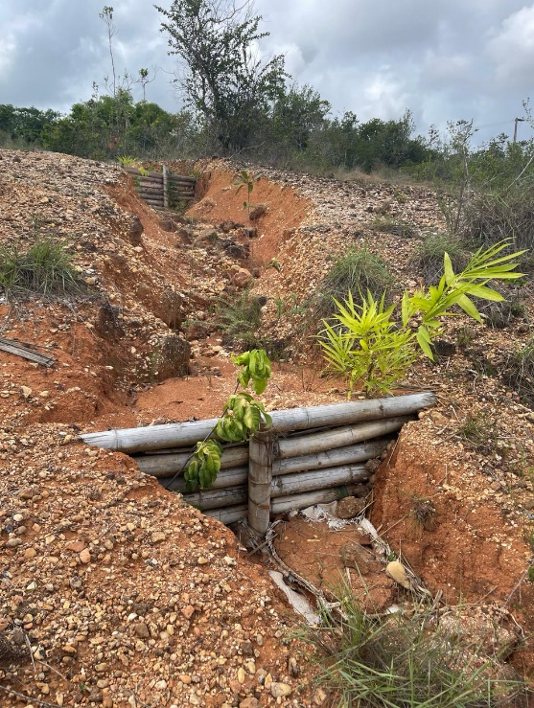
Figura 1- Bacia de capitação Figura 2- Paliçadas de bambu.

Foi possível observar no decorrer da prática a presença de um solo Plintossolo, que possui grande importância nos processos erosivos e na conservação do ambiente. O Plintossolo é caracterizado pela presença de camadas endurecidas, conhecidas como plintitas, que podem ocorrer em diferentes profundidades e formatos. Essas camadas têm um grande impacto na infiltração da água no solo e no escoamento superficial, influenciando diretamente a erosão.
A presença do solo Plintossolo no Campus Rural afetam diretamente a estabilidade do terreno e a capacidade de absorção de água na região, demandando métodos que melhorem a infiltração da água e proteja o solo contra a erosão.
Observamos também uma trincheira previamente aberta, na qual foi exposto o solo Plintossolo. Essa abertura foi realizada com o propósito de permitir estudos e análises das características do solo, oferecendo uma visão mais aprofundada de sua composição e estrutura.

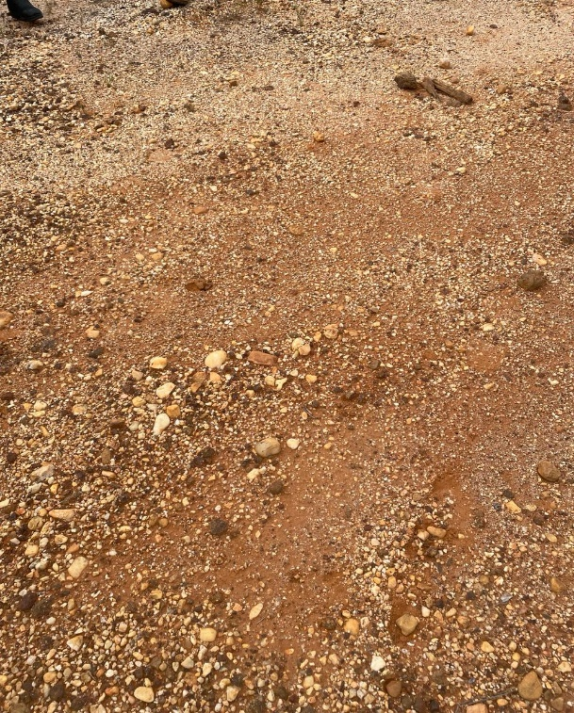 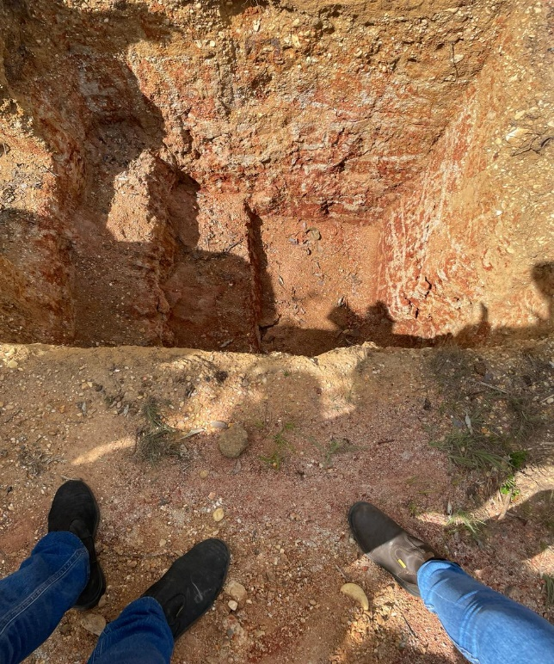 Figura 3 - Solo Plintossolo Figura 4 – Trincheira aberta

Durante nossa caminhada, nos deparamos com uma voçoroca, uma forma avançada de erosão, que se estendia até o lençol freático. A voçoroca que encontramos é um exemplo dos impactante da erosão do solo, que com a retirada descontrolada de solo formou-se uma cratera que se estendeu até o lençol freático, representando uma perda significativa de solo fértil e também uma ameaça à disponibilidade da água subterrânea.

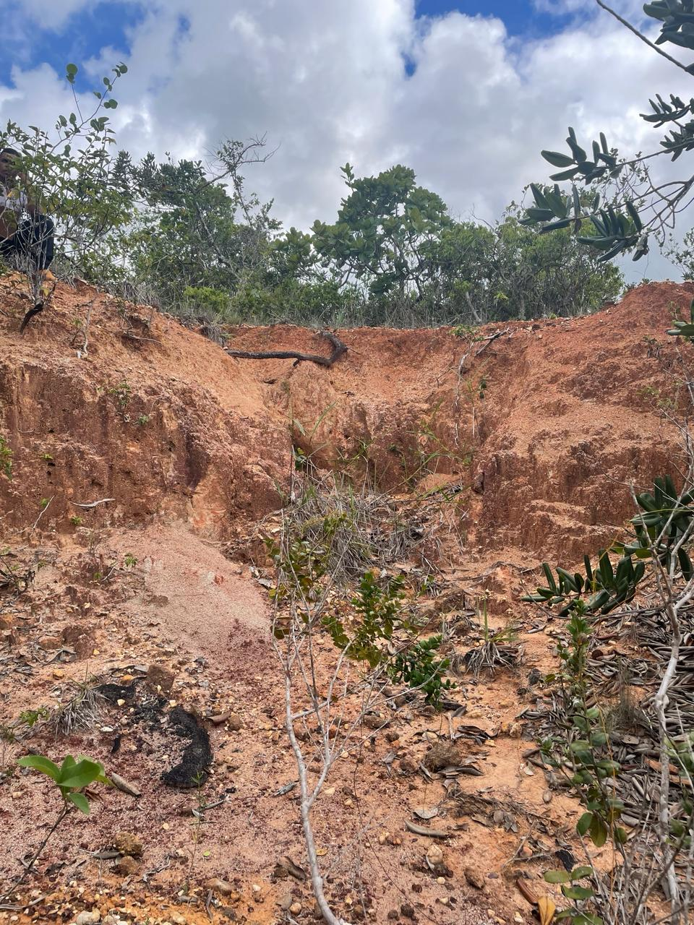
Figura 5 - Voçoroca

A erosão do solo causa perda de recursos naturais, como também sérios impactos socioeconômicos e ambientais, afetando diretamente a produtividade agrícola, portanto é indispensável a realização de práticas sustentáveis de manejo do solo e conservação para evitar esse tipo de situação, visando proteger não apenas o solo, mas também os recursos hídricos e o meio ambiente.
Também encontramos uma área com ravina, que é um fenômeno erosivo que consiste na formação de uma profunda e estreita depressão no solo, geralmente causada pelo escoamento concentrado de água. As ravinas representam uma ameaça à segurança das áreas ambientais, podendo comprometer estruturas e infraestruturas próximas, bem como o acesso a recursos naturais. Portanto, assim como as voçorocas é necessário utilizar técnicas adequada para mitigar os riscos associados à erosão do solo.

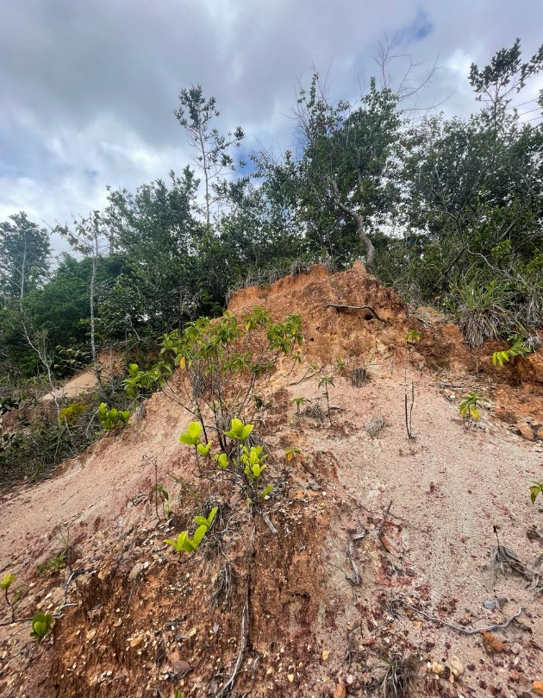
Figura 6 – Ravina

Tanto voçorocas quanto ravinas são formas de erosão do solo, mas o que difere uma da outra é que as voçorocas são geralmente mais amplas e profundas podendo ir até o lençol freático, já as ravinas são mais estreitas e formam-se ao longo de declives íngremes e não vão até o lençol freático.
Em determinada área, observamos uma enxurrada de ravinas, variando em tamanho e sedimentação. Nessa situação, foram instaladas paliçadas ao longo das bordas das ravinas como estratégia para mitigar o avanço da erosão.

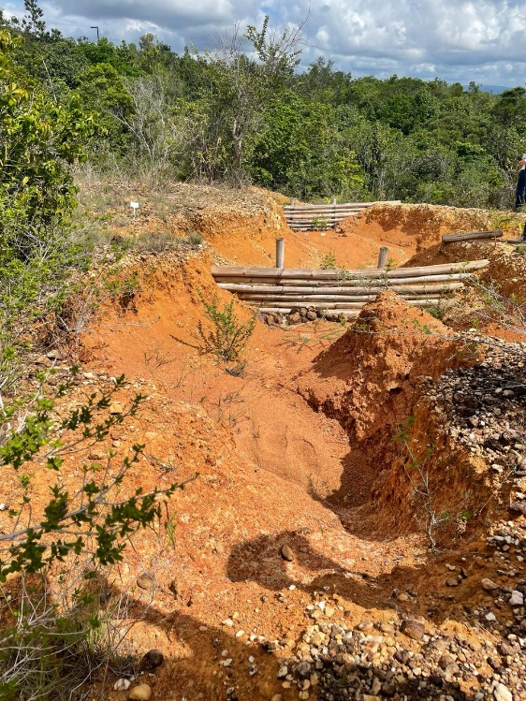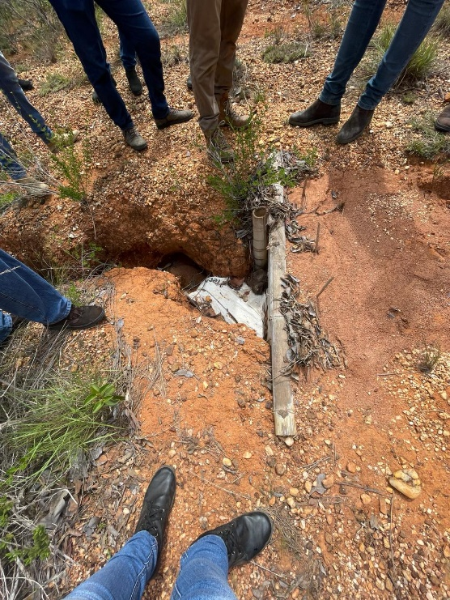
Figura 7 – Paliçadas construídas Figura 8 – Paliçadas construídas

Ao final da nossa atividade prática, pudemos observar um exemplo de canal escoadouro com vegetação, que são canais vegetados, capazes de transportar com segurança a enxurrada de um terreno. Esses canais são construídos com o objetivo de controlar o fluxo de água de forma segura, especialmente em áreas propensas a enchentes ou erosão. A principal característica desses canais é a presença de vegetação ao longo de suas margens, ajudando a prevenir a erosão do solo, pois as raízes das plantas ajudam a manter o solo no lugar, assim reduzindo a probabilidade de deslizamentos ou desmoronamentos. Além disso, a vegetação do canal escoadouro deve ser escolhida de modo a suportar a velocidade de escoamento de enxurradas, não ser praga para as terras da cultura e, se possível, ser utilizada como forragem. Portanto, os canais escoadouros com vegetação proporcionam benefícios tanto para a infraestrutura quanto para os ecossistemas locais.

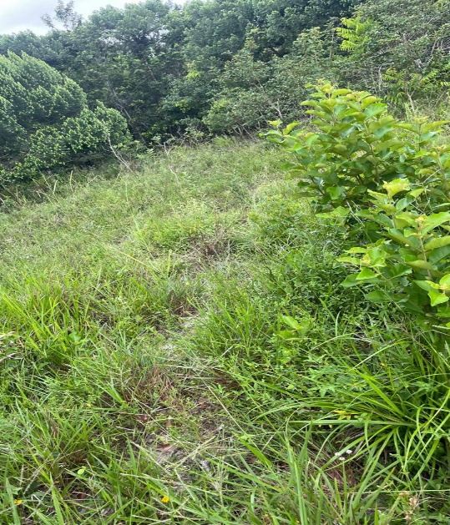
Figura 9 – Canal escoadouro com vegetação

- CONCLUSÃO

Neste relatório, foram abordados estudos sobre os processos erosivos do solo e os métodos de controle adotados para mitigar esses impactos no ambiente. Através da observação direta de técnicas que tivemos acesso no Campus Rural como paliçadas, bacias de captação e canais escoadouros com vegetação, pudemos notar a capacidade dessas medidas na redução da erosão do solo e na preservação dos recursos hídricos, contribuindo para o controle ambiental em áreas propensas a processos erosivos. Diante dos desafios apresentados pelas voçorocas e ravinas, ressalto que é essencial adotar medidas adequadas de controle, proporcionando não apenas proteção contra a erosão, mas também promovendo a recuperação de áreas degradadas.
Ademais, foi destacado a presença do solo Plintossolo, enfatizando a importância de compreender suas características específicas e sua influência nos processos erosivos no solo.

- REFERÊNCIA

BERTOLINI, D. LOMBARDI, F. N. Manual técnico de manejo e Conservação de Solo e Água: Embasamento técnico do programa Estadual de Microbacias Hidrográficas. Campinas: 2ª Impressão, CATI, 565p., 1994.

SALOMÃO, F. X. de T. Controle e prevenção dos processos erosivos. In: GUERRA, A. J. T.; SILVA, A. S. da; BOTELHO, R. G. M. (Org.). Erosão e conservação dos solos. Rio de Janeiro: Bertrand Brasil, 2012. p. 229-267.

VERDUM, R.; STRECK, E. V.; VIEIRA, L. de F. dos S. Degradação dos Solos no Rio Grande do Sul. In: GUERRA, A. J. T.; JORGE, M. do C. O. Degradação dos solos no Brasil. 1ª edição. Rio de Janeiro: Editora Bertrand Brasil Ltda., 2014, v. , p. 87-125.

CRUCIANI, D. Dimensionamento de sistemas de drenagem superficial e terraços com base nas características hidrológicas locais. In: Simpósio sobre Terraceamento Agrícola. Fundação Cargill, Campinas, 1989. P.26-59.

BERTOL, I.; COGO, N.P. Terraceamento em sistemas de preparo conservacionistas de solo: um novo conceito. Lages, NRS-SBCS, 1996. 41p. (NRS-SBCS, Boletim Técnico, 1)

